MEDIENINFORMATION
Neue Bestückplattform von ASMPT SMT Solutions
Eine neue Ära: die SIPLACE V Plattform
München, 20. Januar 2026 – ASMPT SMT Solutions, der globale Markt- und Technologieführer bei integrierten Hard- und Softwarelösungen für Elektronikfertiger, stellt seine neue SIPLACE V Plattform vor. Sie steht für einen deutlichen Performance-Schub von bis zu 30 Prozent und verbindet maximale Geschwindigkeit mit höchster Qualität und Flexibilität. Damit setzt ASMPT neue Maßstäbe in der Elektronikfertigung – bei kompakter Stellfläche, voller Kompatibilität zu bestehenden ASMPT Lösungen und langfristiger Investitionssicherheit.
Die von Grund auf neu designte SIPLACE V Plattform verfügt über einen innovativen Maschinenrahmen, hocheffiziente Linearantriebe und Messsysteme mit gesteigerter Auflösung, die deutlich höhere Beschleunigungen sowie mehr Präzision ermöglichen und damit die Grundlage für die verbesserte Real Performance bilden. In den für die Elektronikindustrie zentralen Branchen wie Automotive, Consumer, Smartphone sowie IT- und Netzwerkinfrastruktur lassen sich unter realen Produktionsbedingungen Performance-Steigerungen von bis zu 30 Prozent erzielen.
Dass die neue Bestückplattform diesen Leistungszuwachs nicht nur in theoretischen Benchmarks, sondern insbesondere unter realen Produktionsbedingungen mit breitem Produktspektrum, häufigen Produktwechseln, hoher Variantenvielfalt und anspruchsvollen Prozessanforderungen erzielt, bestätigen bereits erste Feldtests. „Nach etwa 25.000 bestückten Flachbaugruppen und 7,3 Millionen platzierten Bauelementen bestätigen wir: Der Feldtest der SIPLACE V Plattform in unserer High-Mix-Low-Volume-Fertigung war ein voller Erfolg. Die neuen Bestückautomaten von ASMPT setzen einmal mehr Maßstäbe in puncto Performance, Flexibilität, Qualität und effektiver Bestückleistung,“ sagt Martin Zistler, Vice President, Global Engineering bei der Zollner Elektronik AG.
Neue Bestückkopfgeneration
Ein zentrales Element für den Leistungsschub der SIPLACE V Plattform ist die konsequente Weiterentwicklung der ASMPT Bestückkopftechnologie. Der Collect-and-Place-Kopf SIPLACE CP20 erreicht eine Bestückleistung von bis zu 52.500 Bauelementen pro Stunde bei einer Präzision von 25 µm @ 3 σ und setzt damit neue Maßstäbe für Highspeed-Anwendungen.
Der hochflexible Kopf SIPLACE CPP kann softwaregesteuert zwischen Collect-and-Place-, Pick-and-Place- und Mixed-Modus wechseln. Diese Vielseitigkeit macht ihn ideal für komplexe Mischbestückungen, bei denen er bis zu 28.000 Bauelemente pro Stunde verarbeitet und Bestückkräfte von bis zu 15 Newton realisiert.
Der SIPLACE TWIN VHF ist für besonders große und ungewöhnlich geformte Komponenten ausgelegt. Er verarbeitet Bauelemente bis zu einer Größe von 200 × 150 × 28 Millimeter mit bis zu 100 Newton zuverlässig und mit höchster Präzision. Mit einer Leistung von bis zu 6.000 Bauelementen pro Stunde eröffnet er Fertigern neue Möglichkeiten – etwa bei der Verarbeitung komplexer Bauelemente wie BGAs, die insbesondere in KI-Anwendungen eine immer wichtigere Rolle spielen.
Maximale Flexibilität, selbst im Highspeedbereich
Mit der SIPLACE V Plattform setzt ASMPT SMT Solutions neue Maßstäbe in Produktivität und Flexibilität. Sie beherrscht das gesamte Bauelementspektrum – von ultrakleinen 016008M-Chips bis hin zu großformatigen Komponenten – und zeigt ihre Stärken insbesondere bei der Verarbeitung anspruchsvoller oder ungewöhnlich geformter Bauelemente. Eine universelle Kopfschnittstelle ermöglicht den schnellen Austausch von Bestückköpfen sogar während des laufenden Betriebs. Die Maschinen sind wahlweise als Ein- oder Zweiportal-Version verfügbar und lassen sich mit Einfach- oder Doppeltransport konfigurieren. Optional steht ein 3D-Koplan-Modul zur Verfügung, das Bauelemente und Leiterplatten auf Verwölbungen überprüft und so auch bei höchster Geschwindigkeit eine sichere Platzierung gewährleistet. Ergänzt wird dies durch zusätzliche Kameras, die für noch mehr Präzision bei speziellen Anwendungen sorgen.
Auch bei den Leiterplattenformaten bietet die Plattform ein breites Spektrum: Mit Doppeltransport können Boards bis 400 × 280 Millimeter verarbeitet werden, im Einfachtransport sogar Formate bis 700 × 530 Millimeter. Darüber hinaus lassen sich bis zu zwei Flächenmagazinwechsler pro Maschine integrieren. Ein weiteres Highlight ist die deutlich erhöhte Zahl an Feeder-Stellplätzen – und das unabhängig von bereits installierten Optionen wie dem Smart Pin Support. Bei dieser Funktion werden Unterstützungspins direkt durch die Bestückköpfe aufgenommen, sodass kein separater Pin Picker erforderlich ist.
All diese Funktionen vereint ASMPT SMT Solutions auf einer Stellfläche von nur 1,1 × 2,4 Metern und erreicht damit eine neue Bestmarke bei der Flächenproduktivität in der Elektronikfertigung.
Bewährte Qualität, zukunftssichere Investition
Auch in der neuen Plattform setzt ASMPT auf die bewährten Qualitätsmerkmale der SIPLACE Serie und hat sie konsequent weiterentwickelt. Funktionen wie die in der Branche einzigartigen einzeln drehbaren Pipettensegmente, die individuelle Bauelementinspektion und eine lückenlose Rückverfolgbarkeit gehören selbstverständlich weiterhin zur Grundausstattung. Ergänzt werden sie durch hochauflösende Kameras, die für noch mehr Genauigkeit bei der Bestückung sorgen.
Ein wichtiger Beitrag zur Prozesssicherheit ist zudem die Closed-Loop-Sensortechnik: Sie erfasst in Echtzeit sowohl die Bauelementhöhe als auch das Leiterplattenprofil und passt die Bestückkraft automatisch an. So bleibt die Qualität der Platzierungen auch bei anspruchsvollen Anwendungen und unter hohen Taktzahlen konstant hoch.
Kompatibilität und Investitionssicherheit
Die neue SIPLACE V Plattform fügt sich nahtlos in das bestehende Portfolio von ASMPT SMT Solutions ein. Bereits vorhandene Hardware-Komponenten wie Förderer oder Kameras lassen sich weiterhin ohne Einschränkung nutzen. Ebenso sind alle Applikationen aus der umfassenden Softwarewelt von ASMPT SMT Solutions – von der Stationssoftware bis hin zu den Applikationen der WORKS Software Suite und den Factory Solutions – vollständig kompatibel.
„Unsere neue SIPLACE V Plattform integriert sich reibungslos in bestehende Linienkonzepte“, erklärt Thomas Bliem, Vice President R&D bei ASMPT SMT Solutions. „Damit können Elektronikfertiger ihre Produktionsumgebungen gezielt, Schritt für Schritt und mit voller Investitionssicherheit modernisieren. Gleichzeitig ist die Plattform so konzipiert, dass sie schon heute ideale Voraussetzungen für künftige Automatisierungsschritte und KI-basierte Anwendungen bietet.“
Verfügbares Bildmaterial
Folgendes Bildmaterial steht druckfähig im Internet zum Download bereit:
https://kk.htcm.de/press-releases/asmpt/

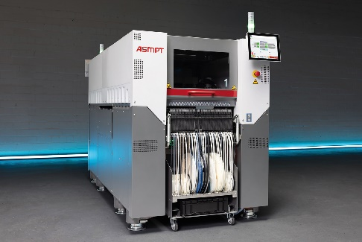 | 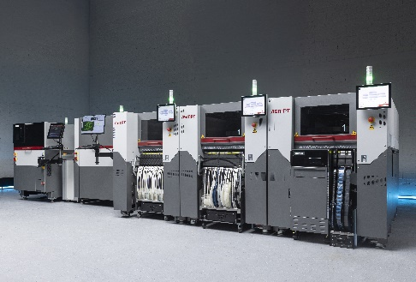
Auf einer Stellfläche von nur 1,1 × 2,4 Metern verleiht die neue SIPLACE V der Elektronikfertigung den entscheidenden Schub – nicht nur bei Real Performance, sondern ebenso bei Qualität, Flexibilität und Zukunftssicherheit.  Bildquelle: ASMPT | Die neue SIPLACE V Plattform verarbeitet das gesamte Bauelementspektrum – von ultrakleinen 016008M-Chips bis zu großformatigen Komponenten – und zeigt ihre Stärken besonders bei anspruchsvollen oder ungewöhnlich geformten Bauelementen.  Bildquelle: ASMPT
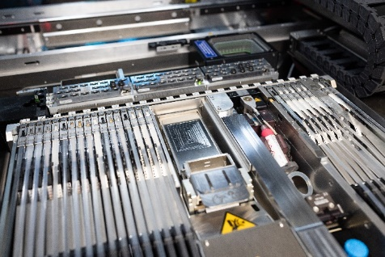 | 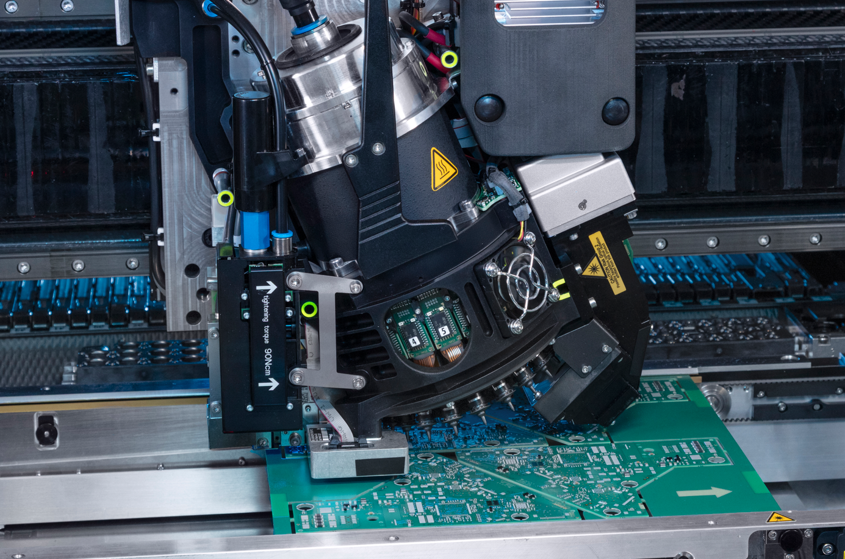
45 freie 8-mm-Slots pro Seite – konstant, unabhängig von den gewählten Optionen. Alle bestehenden X-Feeder bleiben vollständig kompatibel, inklusive Linear Dipping Unit, Power Connector sowie SIPLACE Glue Feeder und SIPLACE Measuring Feeder.  Bildquelle: ASMPT | Der neue Collect-and-Place-Kopf CP20 wurde gezielt auf maximale Leistung und Präzision optimiert – mit bis zu 52.500 BE/h bei 25 µm @ 3σ setzt er neue Maßstäbe für Highspeed-Anwendungen in der Elektronikfertigung.  Bildquelle: ASMPT

Über ASMPT Limited („ASMPT“)
ASMPT mit Hauptsitz in Singapur ist weltweit führender Anbieter von Hard- und Softwarelösungen für die Semiconductor- und Elektronikfertigung. Das Angebot von ASMPT umfasst die Bereiche Semiconductor Assembly und Packaging sowie SMT (Surface Mount Technology): von der Wafer-Beschichtung bis hin zu den verschiedensten Lösungen für Assembly und Packaging empfindlicher elektronischer Komponenten in einer breiten Palette von Endverbrauchergeräten, darunter Elektronik, mobile Kommunikation, Computer, Automobilindustrie, Industrie und LED (Displays). Engste Zusammenarbeit von ASMPT mit seinen Kunden und kontinuierliche Investitionen des Unternehmens in Forschung und Entwicklung tragen erheblich dazu bei, dass ASMPT innovative und kosteneffiziente Lösungen und Systeme anbietet, mit denen Anwender höhere Produktivität, höhere Zuverlässigkeit und verbesserte Qualität erzielen. ASMPT ist ein Gründungsmitglied des Semiconductor Climate Consortium.
Mehr Informationen zu ASMPT finden Sie auf asmpt.com.

Das Geschäftssegment ASMPT SMT Solutions
Der Auftrag des Geschäftssegments ASMPT SMT Solutions ist der Support, die Implementierung und die Realisierung der Intelligent Factory bei Elektronikfertigern weltweit.
ASMPT Lösungen unterstützen auf Linien- und Fabrikebene mit Hardware, Software und Services die Vernetzung, Optimierung und Automatisierung von zentralen Workflows und erlauben Elektronikfertigern somit den schrittweisen Übergang zur Intelligent Factory mit dramatischen Verbesserungen bei Kennzahlen/KPIs für Produktivität, Flexibilität und Qualität. Mit seinem ganzheitlichen und offenen Automatisierungskonzept öffnet ASMPT seinen Kunden die Tür zur wirtschaftlich sinnvollen Automatisierung ganz nach ihren individuellen Bedürfnissen – modular, flexibel und herstellerunabhängig.
Das Produktangebot umfasst Hard- und Software wie SIPLACE Bestückautomaten, DEK Drucker, Inspektions- und Materiallager-Lösungen sowie die Software Suite WORKS. Mit WORKS bietet ASMPT Elektronikfertigern hochwertige Software zur Planung, Steuerung, Analyse und Optimierung aller Prozesse auf dem Shopfloor. Zentrales Strategieelement bei ASMPT ist dabei die enge Zusammenarbeit mit Kunden und Technologiepartnern.
Mehr Informationen zu ASMPT SMT Solutions finden Sie auf smt.asmpt.com.
Pressekontakte:
Global ASMPT Press Office
ASMPT Limited
Susanne Oswald
Rupert-Mayer-Straße 48
81379 München
Deutschland
Tel: +49 89 20800-26439
E-Mail: susanne.oswald@asmpt.com
Website: asmpt.com

HighTech communications GmbH
Barbara Ostermeier
Brunhamstraße 21
81249 München
Deutschland
Tel.: +49-89 500778-10
E-Mail: b.ostermeier@htcm.de
Website: www.htcm.de

